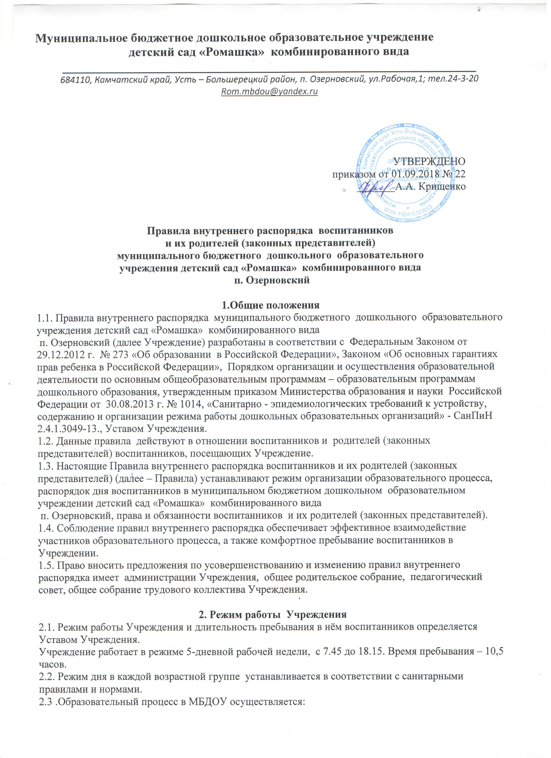
– в соответствии с СанПиН 2.4.1.3049-13. «Санитарно-эпидемиологические требования к устройству, содержанию и организации режима работы дошкольных образовательных организаций»;
– порядком организации и осуществления образовательной деятельности по основным общеобразовательным программам – образовательным программам дошкольного образования, утвержденным приказом Министерства образования и науки РФ от 30.08.2013 № 1014;
– расписанием образовательной деятельности, утверждаемым приказом заведующего Учреждения на каждый учебный год.
2.4. Образовательная деятельность начинается с 9 часов 00 минут.
2.5. Продолжительность образовательной деятельности составляет:
- в младшей группе – 15 минут;
- в средней группе – 20 минут;
- в старшей группе – 25 минут;
- в подготовительной к школе группе – 30 минут. Перерыв между периодами образовательной деятельности составляет не менее 10 минут. Продолжительность учебного года – с 1 сентября по 31 мая. Каникулярный период – одна неделя в декабре, одна – в марте месяце.
Летний оздоровительный период – с 1 июня по 31 августа.
2.6. Пребывание детей на свежем воздухе:
2.6.1.В МБДОУ воспитанники гуляют 2 раза в день. Продолжительность ежедневных прогулок составляет 3-4 часа. При температуре воздуха ниже минус 15 С° и скорости ветра более 7м/с продолжительность прогулки сокращается.
Прием детей в теплое время года может осуществляться на улице.
2.6.2. Прогулка не проводится при температуре воздуха ниже минус 15С° и скорости ветра более 7 м/с для детей до 4 лет, а для детей 5-7 лет при температуре воздуха выше минус 15С° и скорости ветра более 10 м/с, в иных случаях родители (законные представители) не имеют права требовать от воспитателей и администрации детского сада отмены данного режимного момента.
2.6.3. Администрация Учреждения оставляет за собой право отказать родителям (законным представителям) в просьбе оставлять воспитанников во время прогулки в групповой комнате, так как, в соответствии с требованиями СанПиН 2.4.1.3049-13 пункт 8.5, все помещения ежедневно и неоднократно проветриваются в отсутствии детей.
2.7. Проведение диагностики, психолого-медико-педагогического обследования воспитанников в целях своевременного выявления особенностей в физическом и (или) психическом развитии и (или) отклонений в поведении детей, подготовка по результатам обследования воспитанников рекомендаций по оказанию им психолого-медико- педагогической помощи и организация их обучения и воспитания осуществляется психолого-медико-педагогическим консилиумом Учреждения.
2.8. В Учреждении работает педагог-психолог и другие специалисты, к которым Вы можете обратиться за консультацией и индивидуальной помощью по всем интересующим Вас вопросам относительно развития и воспитания ребенка.
Учреждение имеет право:
- вносить предложения по совершенствованию воспитания ребенка в семье;
- переводить ребенка в другие группы в следующих случаях: при уменьшении количества детей, на летний период, на время карантина;
- при закрытии Учреждения ходатайствовать перед Учредителем о предоставлении места ребенку в другом Учреждении;
- отчислять ребенка из Учреждения при наличии медицинского заключения о состоянии здоровья ребенка, препятствующего его дальнейшему пребыванию в МБДОУ;
- расторгнуть настоящий договор досрочно при систематическом не выполнении Родителями своих обязательств, за 7 дней до отчисления ребенка письменно уведомив об этом Родителя;
- комплектовать группы, как по одновозрастному, так и по разновозрастному принципу.
3. Порядок приема и ухода
3.1. Родители (законные представители) воспитанников должны помнить:
3.1.1. Прием детей в Учреждение осуществляется с 7.45 часов до 8.30 часов.
3.1.2. Ежедневный утренний прием детей проводят воспитатели групп, которые опрашивают родителей (законных представителей) о состоянии здоровья детей.
3.1.3. Если родители (законные представители) привели ребенка после 8.30, необходимо раздеть его и подождать вместе с ним в раздевалке до ближайшего перерыва или завести ребенка в группу не отвлекая воспитателя и детей от деятельности.
3.1.4. Родители (законные представители) приводящие детей после 9.00 должны помнить, что в соответствии с СанПиН 2.4.1.3049-13 по истечении времени завтрака, оставшаяся пища должна быть ликвидирована.
3.1.6. Родители (законные представители) обязаны забрать ребенка до 18.15 ч. В случае неожиданной задержки, родитель (законный представитель) должен незамедлительно сообщить об этом воспитателю группы.
3.1.7. Если родители (законные представители) ребенка не могут лично забрать ребенка из Учреждения, то требуется заранее оповестить об этом воспитателя или администрацию детского сада, и сообщить, кто будет забирать ребенка из числа тех лиц, на которых предоставлены личные заявления родителей (законных представителей).
3.1.8. Если родители (законные представители) не предупредили воспитателя и не забрали ребенка в 18.15 ч, воспитатель имеет право передать ребёнка в пункт полиции №11 по Усть-Большерецкому району в пос. Озерновский.
3.1.9. О невозможности прихода ребенка в детский сад по болезни или другой уважительной причине необходимо сообщить в Учреждении по телефону 24-3-20 или по мобильному телефону воспитателю группы. Ребенок, не посещающий Учреждение более пяти дней (за исключением выходных и праздничных дней), должен иметь справку от врача. В случае отсутствия ребенка в Учреждении по каким-либо другим обстоятельствам, независимо от длительности отсутствия, необходимо написать заявление на имя заведующего МБДОУ о сохранении места за ребенком с указанием периода отсутствия ребенка и причины.
3.1.10. Накануне прихода ребенка в Учреждение после отсутствия, необходимо предупредить воспитателя или медицинского работника о дате его прихода.
3.1.11. Педагоги проводят беседы и консультации для родителей (законных представителей) о воспитаннике, утром до 08.10. и вечером после 17.00. В другое время педагог находится с детьми, и отвлекать его от образовательного процесса категорически запрещается.
3.1.12. К педагогам группы необходимо обращаться на «Вы», по имени и отчеству, независимо от возраста. Спорные и конфликтные ситуации нужно разрешать спокойным тоном и только в отсутствии детей.

3. Здоровье воспитанника
3.1. Согласно требованиям СанПиН 2.4.1.3049-13 приём детей, впервые поступающих в Учреждение, осуществляется на основании медицинского заключения (медкарта) за подписью участкового педиатра, заведующего детским отделением поликлиники и заверенного печатью поликлиники.
3.2. Родители (законные представители) обязаны приводить ребенка в Учреждение здоровым, информировать воспитателей о каких-либо изменениях, произошедших в состоянии здоровья ребенка дома.
3.3. Утренний прием детей проводится в присутствии родителей (законных представителей).
3.4. По показаниям (при наличии катаральных явлений, явлений интоксикации) медицинская сестра осматривает зев, кожу, проводит термометрию. Дети с подозрением на заболевание в Учреждение не принимаются. Во время утреннего приема не принимаются воспитанники с явными признаками заболевания: сыпь, сильный насморк, кашель, температура.
3.5. Если в течение дня у ребенка появляются первые признаки заболевания (повышение температуры, рвота, сыпь, диарея), родители (законные представители) извещаются по телефону и должны срочно забрать ребенка из медицинского изолятора Учреждения. Администрация Учреждения оставляет за собой право принимать решение о переводе воспитанника в изолятор Учреждения в связи с появлением внешних признаков заболевания. Состояние здоровья воспитанника определяет по внешним признакам воспитатель и старшая медсестра.
3.6. О возможном отсутствии воспитанника необходимо предупреждать воспитателя группы. После перенесенного заболевания, а также отсутствия более 5 дней воспитанников принимают в Учреждение только при наличии справки участкового врача-педиатра с указанием диагноза, длительности заболевания, рекомендациями.
3.3. Если у воспитанника есть аллергия или другие особенности здоровья и развития, то родитель (законный представитель) должен поставить в известность старшую медсестру и воспитателя, предъявить в данном случае справку или иное медицинское заключение.
3.4. В Учреждении запрещено давать детям какие-либо лекарства родителем (законным представителем), медицинским работником, воспитателями группы.
3.5. В соответствии МУ 3.2.1756-03.3.2. «Профилактика паразитарных болезней. Эпидемиологический надзор за паразитарными болезнями», дети дошкольных образовательных учреждений подлежат ежедневному осмотру на педикулёз.
Обязательному осмотру подлежат дети, возвращающиеся после длительного (более недели) отсутствия и вновь поступающие. Ежедневный осмотр проводят воспитатели, еженедельный – медицинский работник.
3.6. При выявлении головного педикулёза в образовательной организации с режимом ежедневного посещения, ребёнка выводят из коллектива. Медицинский работник даёт рекомендации родителям по лечению педикулеза. Ребёнка принимают в дошкольное образовательное учреждение после контрольного осмотра.
3.7. В целях профилактики контагиозных гельминтозов (энтеробиоза) все воспитанники один раз в год проходят однократные лабораторные исследования с предоставлением результатов обследования в медицинский кабинет образовательной организации (СанПиН 2.4.1. 3049-13 пункт 18.2.1.).
3.8. В Учреждении в соответствии с действующими инструкциями проводятся санитарно-эпидемиологические мероприятия, направленные на предупреждение распространения инфекции в группе или вне группы, в зависимости от характера инфекции и способа передачи (карантин, дезинфекция, прививки и пр.).
3.9. В период высокой заболеваемости респираторными инфекциями в образовательной организации профилактические мероприятия проводятся в соответствии с СанПиН 2.4.1.3049-13 и Приказом Минздрава РФ № 25 от 10 27.01.1998г. «Об усилении мероприятий по профилактике гриппа и других острых респираторных вирусных инфекций».
3.10.При переводе ребенка из другой образовательной организации в медкарте должны быть отражены следующие сведения: – дата выбывания; – последнее посещение образовательной организации; – информация об отсутствии (наличии) карантина в саду, группе; – подпись лица выдавшего карту.

4. Одежда и гигиена воспитанника
4.1. Родители (законные представители) обязаны приводить ребенка в Учреждение в опрятном виде и чистой одежде (у ребенка должна быть удобная сменная обувь на застежке и удобная одежда, индивидуальный носовой платок, расческа, сменная одежда для прогулки (с учетом погоды и времени года), сменное белье (трусы, майки, колготки - в младших группах).
4.2.В Учреждении у воспитанника есть специальное место для хранения одежды (шкафчик - кабинка), которое поддерживается в порядке родителями.
4.3. Вещи воспитанника при желании родителей (законных представителей) могут быть промаркированы во избежание потери или случайного обмена с другим воспитанником.
4.4. Одежда и обувь должна соответствовать погоде. Зимой и в мокрую погоду рекомендуется, чтобы у воспитанника были запасные варежки и одежда.
В летний период на прогулке необходима легкая шапочка или панама, которая будет защищать воспитанника от солнца.

6. Обеспечение безопасности
6.1. Родители (законные представители) должны своевременно сообщать об изменении номера телефона, места жительства и места работы.
6.2. Для обеспечения безопасности своего ребенка, родитель (законный представитель) обязан лично передавать и забирать ребенка у воспитателя, не передоверяя лицам.
6.3. Самостоятельный приход воспитанника в Учреждение не допускается. Учреждение не несет ответственности за воспитанников, не переданных лично воспитателю.
6.4. Воспитателям категорически запрещается отдавать воспитанников лицам в нетрезвом состоянии, несовершеннолетним братьям и сёстрам, не достигшим 18-ти летнего возраста, и другим родственникам - без доверенности от родителей, отпускать воспитанников одних по просьбе родителей.
6.5.Посторонним лицам запрещено находиться в помещениях и на территории Учреждения без разрешения администрации.
6.6. Во избежание случаев травматизма запрещается давать ребенку в Учреждении жевательную резинку, чипсы, сухарики, приносить в детский сад острые, режущие и колющие, стреляющие, стеклянные предметы, а также мелкие предметы (бусинки, пуговицы и т. п.), таблетки.
6.7. Не рекомендуется надевать детям золотые украшения (цепочки, серьги и пр.), дорогостоящие игрушки, мобильные телефоны, а также игрушки, имитирующие оружие. За золотые и серебряные вещи, а также за дорогостоящие предметы администрация Учреждение ответственности не несет.
6.8. Родители (законные представители) первые воспитатели ребенка. Родители ребенка обязаны: прививать культуру поведения своему ребенку, доводить до его сознания, что в группе детям не разрешается обижать друг друга, брать без разрешения чужие вещи, в том числе принесенные из дома игрушки других детей.
6.9. Воспитанник может принести в детский сад личную игрушку, если она чистая и не содержит мелких опасных деталей и соответствует требованиям СанПиН 2.4.1.3049-13. Родитель (законный представитель), разрешая своему ребенку принести личную игрушку в детский сад, соглашается с мыслью, что «я и мой ребенок не расстроимся, если с ней будут играть другие дети или она испортится». За сохранность принесенной из дома игрушки, воспитатель и детский сад ответственности не несут.
6.10. Если ребенок забрал домой игрушку из образовательной организации (в том числе и игрушку другого ребенка), то родители (законные представители) обязаны незамедлительно вернуть ее, разъяснив малышу, почему это запрещено.
6.11. Категорически запрещается родителям (законным представителям) унижать честь и достоинство чужого ребёнка, применять меры физического и психического насилия. Все вопросы, возникающие по отношению к другим детям, решаются с воспитателем. Если воспитатель не принял мер, не разрешил вопрос необходимо обратиться к руководителю Учреждения.
6.12. Запрещается оставлять коляски и санки в помещении Учреждения.
6.13. При парковке своего автомобиля, необходимо оставлять свободным подъезд к воротам для въезда и выезда служебного транспорта на территорию Учреждения. Запрещается въезд на личном автомобиле а территорию Учреждения.
6.14.В помещении и на территории Учреждения строго запрещается курение.

7. Права воспитанников
7.1.Воспитанники имеют право на:
7.1.1. Предоставление условий для разностороннего развития с учетом возрастных и индивидуальных особенностей, в том числе получение социально-педагогической и психологической помощи, бесплатной психолого-медико-педагогической коррекции;
7.1.2. Защиту от всех форм физического и психического насилия, оскорбления личности, охрану жизни и здоровья; уважение достоинства личности;
7.1.3. Бесплатное пользование игровыми пособиями, наглядными, дидактическими средствами обучения и воспитания в пределах федеральных государственных требований;
7.1.4. Проявление индивидуальных особенностей;
7.1.5. Пользование в установленном порядке предметно-развивающей средой, объектами физкультурно-оздоровительной направленности;
7.1.6. Перевод для получения дошкольного образования в форме семейного образования или в другую образовательную организацию;
7.1.7. Развитие своих творческих способностей и интересов, включая участие в конкурсах, олимпиадах, выставках, смотрах, физкультурных и спортивных мероприятиях;
7.1.8. Поощрение за успехи в учебной, спортивной, творческой деятельности;
7.1.9. Комфортную и безопасную среду жизнедеятельности;
7.1.10. Индивидуальный образовательный маршрут в пределах осваиваемой основной общеобразовательной программы МБДОУ;
7.1.11. Воспитанники, испытывающие трудности в освоении ООП, развитии и социальной адаптации, имеют право на оказание индивидуальной психолого-педагогической, коррекционно-развивающей помощи;
7.1.12. Педагогическая, психологическая или социальная помощь оказывается воспитанникам на основании заявления родителей (законных представителей).
7.2. Поощрения и дисциплинарное воздействие:
7.2.1. Меры дисциплинарного взыскания не применяются к обучающимся по образовательным программам дошкольного образования.
7.2.2. Дисциплина в Учреждении, поддерживается на основе уважения человеческого достоинства воспитанников, педагогических работников. Применение физического и (или) психического насилия по отношению к воспитанникам образовательной организации не допускается.
7.2.3. Поощрения воспитанников Учреждения проводятся по итогам конкурсов, соревнований и других мероприятий в виде: вручения грамот, благодарственных писем, сертификатов, призов.

8.Защита прав воспитанников
8.1. В целях защиты прав воспитанников их родители (законные представители) самостоятельно или через своих представителей вправе:
8.1.1. Направить руководителю Учреждения обращение о нарушении и (или) ущемлении работниками прав, свобод и социальных гарантий воспитанников;
8.1.2. Использовать не запрещенные законодательством РФ иные способы защиты своих прав и законных интересов.

9. Родительская плата
9.1. Родители должны своевременно вносить плату за содержание ребенка в порядке, указанном в Договоре об образовании по образовательным программам дошкольного образования между Учреждением и родителями (законными представителями) воспитанника.
9.2. Учреждение вправе предоставлять Родителю отсрочку платежей на срок до 10 дней по письменному заявлению

